|  |  |  |
| --- | --- | --- |
| Gestion pédagogique  AL3 Groupe B | novembre 6  2014 | |
| Conception et réalisation d’une application qui sera utilisée pour assurer les activités liées à la gestion pédagogique des stagiaires de l’ENI Ecole | | Manuel utilisateur |

Sommaire

1 Objet du document 3

2 Accès à l’application 4

A. Authentification 4

B. Ecran principal 5

3 Description des fonctionnalités. 8

A. Ecran type 8

B. Gestion des fichiers 10

C. Gestion des utilisateurs 11

D. Gestion des profils et des droits 14

E. Gestion des stagiaires 16

F. Gestion des absences 19

G. Gestion des avis 21

H. Gestion des sujets d'évaluation 22

I. Gestion des évaluations 24

J. Gestion des types de session de validation 27

K. Gestion des professionnels homologués 29

L. Gestion des sessions de validation 34

M. Gestion des salles 37

N. Réservation des salles 39

Figure 1 : Ecran d'authentification 5

Figure 2 : Ecran principal 6

Figure 3 : Menu administration 7

Figure 4 : Menu latéral 7

Figure 5 : Menu utilisateur 8

Figure 6 : Modale informations utilisateur 8

Figure 7 : Ecran type 9

Figure 8 : Modale confirmation suppression 10

Figure 9 : Gestion des fichiers (liste) 11

Figure 10 : Gestion des fichiers (upload) 11

Figure 11 : Ecran utilisateurs 12

Figure 12 : Modale utilisateur (état civil) 13

Figure 13 : Modale utilisateur (contact) 13

Figure 14 : Modale utilisateur (authentification) 14

Figure 15 : Ecran profils 15

Figure 16 : Modale profil (description) 15

Figure 17 : Modale profils (droits) 16

Figure 18 : Ecran des stagiaires (liste) 17

Figure 19 : Ecran des stagiaires (carte) 17

Figure 20 : Stagiaire (détail) 18

Figure 21 : Stagiaire (absences) 18

Figure 22 : Stagiaire (avis) 18

Figure 23 : Stagiaire (échanges) 19

Figure 24 : Ecran absence (ajout) 20

Figure 25 : Ecran absence (modification) 20

Figure 26 : Ecran absence (date) 21

Figure 27 : Ecran cours animés 22

Figure 28 : Avis 22

Figure 29 : Ecran sujets d'évaluation 23

Figure 30 : Modale sujet évaluation 24

Figure 31 : Ecran évaluations 25

Figure 32 : Modale évaluation (description) 26

Figure 33 : Modale évaluation (stagiaire) 27

Figure 34 : Ecran types session de validation 28

Figure 35 : Modale type de session de validation 29

Figure 36 : Ecran professionnels homologués 30

Figure 37 : Modale professionnel homologué (état civil) 31

Figure 38 : Modale professionnel homologué (adresse) 32

Figure 39 : Modale professionnel homologué (contact) 33

Figure 40 : Modale professionnel homologué (homologations) 34

Figure 41 : Modale professionnel homologué (autre) 34

Figure 42 : Ecran session de validation 35

Figure 43 : Modale session de validation (description) 36

Figure 44 : Modale session de validation (stagiaires) 37

Figure 45 : Ecran des salles 38

Figure 46 : Modale gestion de salle 39

Figure 47 : Ecran réservation des salles 40

Figure 48 : Modale réservation des salles (cours et évaluations) 41

Figure 49 : Modale réservation des salles (sessions de validation) 42

# Objet du document

Ce document a pour but d’expliquer, aux utilisateurs, le fonctionnement de l’application. Comment y accéder, comment s’authentifier, naviguer et utiliser les différentes fonctionnalités.

# Accès à l’application

L’accès à l’application s’effectue grâce à votre navigateur internet.

L’url d’accès correspond à l’adresse de l’hôte sur serveur hébergeant l’application ainsi que son port d’accès suivi du nom de l’application.

Exemple :

Pour un serveur local : <http://localhost:8080/ng_gst_pdg/>

Pour un serveur distant : <http://ip_du_serveur_ng_gst_pdg/>

## Authentification

La première et seule page accessible à ce stade est la page d’authentification.

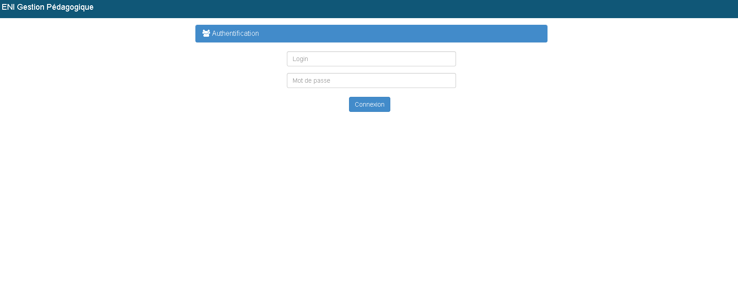

Figure 1 : Ecran d'authentification

Cet écran comprend deux champs :

* le champ login de l’utilisateur,
* le champ mot de passe de l’utilisateur.

Le bouton "Connexion" permet de s’authentifier. L’authentification s’appuie sur les comptes présents dans « l’active directory » auquel il est connecté mais aussi sur les comptes utilisateurs présents dans l’application.

Lors de la première authentification d’un utilisateur, un profil par défaut est affecté. Si certaines fonctionnalités ne sont pas accessibles, veuillez demander à un administrateur de vous affecter le profil correspondant aux droits dont vous avez besoin.

En cas de réussite d’authentification, l’utilisateur est redirigé vers l’écran principal.

## Ecran principal

Une fois que l’utilisateur est authentifié, l’écran principal de l’application est alors affiché.

Cet écran est composé de plusieurs parties :

* la page principale,
* le menu de configuration,
* le menu latéral,
* les informations du profil.

Le contenu de la page principale est mis à jour au fur et à mesure de la navigation. Les menus et l’accès aux informations du profil restent, quant à eux, présents pendant toute la durée de l’utilisation.

Le contenu des menus est conditionné par le profil qui est affecté à l’utilisateur connecté ainsi qu’aux droits correspondants.

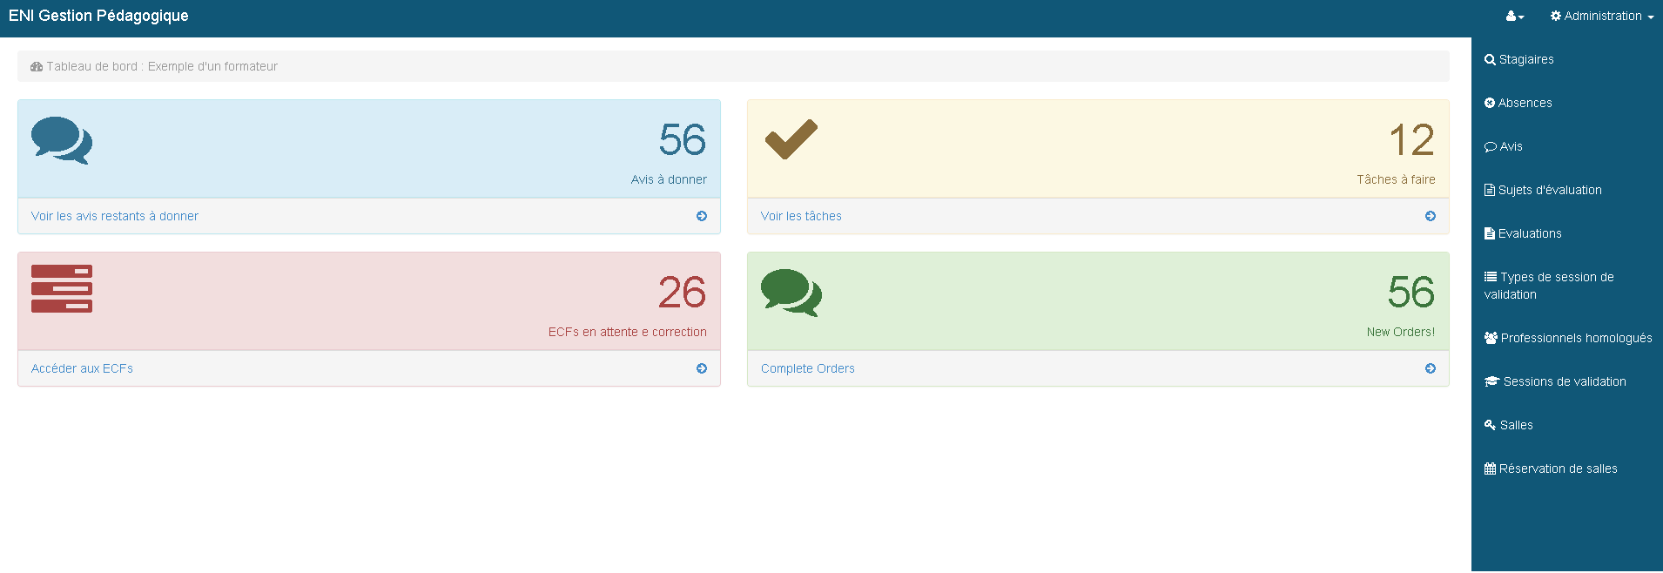

Figure 2 : Ecran principal

Le menu de configuration permet l’accès aux fonctionnalités d’administration de l’application et de déconnexion. Les fonctionnalités accessibles par ce menu sont :

* gestion des utilisateurs,
* gestion des profils,
* déconnexion.

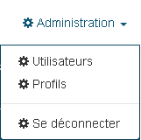

Figure 3 : Menu administration

Le menu latéral permet l’accès aux fonctionnalités de gestion pédagogique. Les fonctionnalités accessibles par ce menu sont :

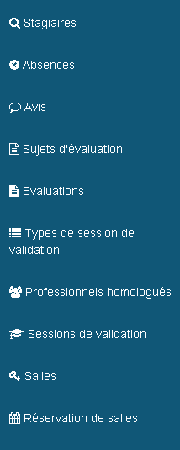

Figure 4 : Menu latéral

Le dernier menu est accessible grâce à l'icône utilisateur (voir Figure ci-dessous).

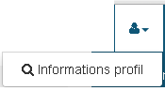

Figure 5 : Menu utilisateur

Il permet d'accéder à la fenêtre modale contenant les informations de l'utilisateur connecté :

* nom,
* prénom,
* profil associé,
* date et heure d’expiration de la session.

Après cette heure, l'utilisateur doit se reconnecter.

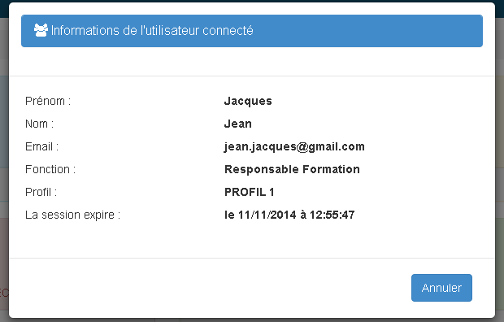

Figure 6 : Modale informations utilisateur

# Description des fonctionnalités

## Ecran type

Dans l’ensemble de l’application de nombreux écrans sont présentés sous la même forme afin d’avoir un mode de fonctionnement cohérent et unifié.

Cette partie a pour but de présenter les composants constituant cet écran type afin d’alléger le contenu du reste du document.

Un écran type est composé de plusieurs composants.

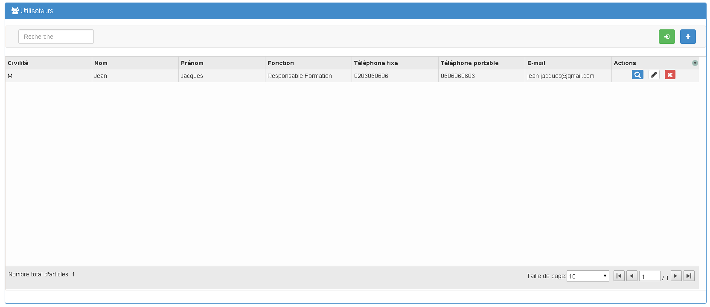

Figure 7 : Ecran type

Un tableau contenant l’ensemble des éléments d’un certain type défini par l’écran. Ce tableau contient pour chaque élément quelques informations ainsi qu’une liste d’actions disponibles pour cet élément :

* Le bouton « consulter » permet d’accéder en lecture seul à l’élément sélectionné.

C:\Users\Fabien\Desktop\ManuelUtilScreen\boutonVisualiser.png

* Le bouton « éditer » permet d’accéder et de modifier l’élément sélectionné.

C:\Users\Fabien\Desktop\ManuelUtilScreen\boutonEdit.png

* Le bouton « supprimer » permet la suppression de l’élément sélectionné.

C:\Users\Fabien\Desktop\ManuelUtilScreen\boutonDelete.png

* Une gestion de la pagination.

La demande de suppression d'un élément provoque l'affichage d'une fenêtre modale de confirmation afin d'éviter les fausses manipulations.

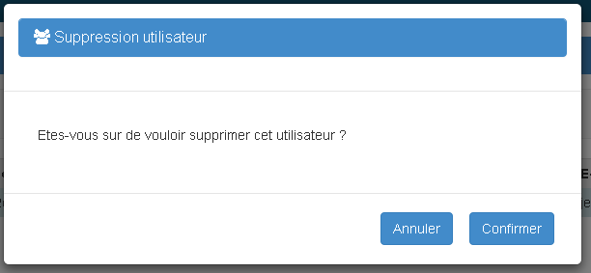

Figure 8 : Modale confirmation suppression

L’en-tête du tableau possède :

* Un champ texte permettant de filtrer le contenu du tableau.
* Le bouton ajouter permet de créer un nouvel élément via l’accès d’une fenêtre modale.

C:\Users\Fabien\Desktop\ManuelUtilScreen\boutonAdd.png

* Le bouton exporter permet d’exporter les données contenues dans le tableau au format CSV.

C:\Users\Fabien\Desktop\ManuelUtilScreen\boutonExport.png

## Gestion des fichiers

La gestion des fichiers est disponible dans la plupart des écrans. Elle fonctionne de la même manière pour tous les écrans dans lesquels elle est présente.

La gestion des fichiers fonctionne grâce à deux onglets. L'onglet « liste » se présente sous la forme d'un tableau. Ce tableau contient les fichiers présents sur le dépôt distant lié à l'élément visualisé. Depuis ce tableau, il est possible de télécharger le document en local pour travailler dessus ou de supprimer le document de la liste.

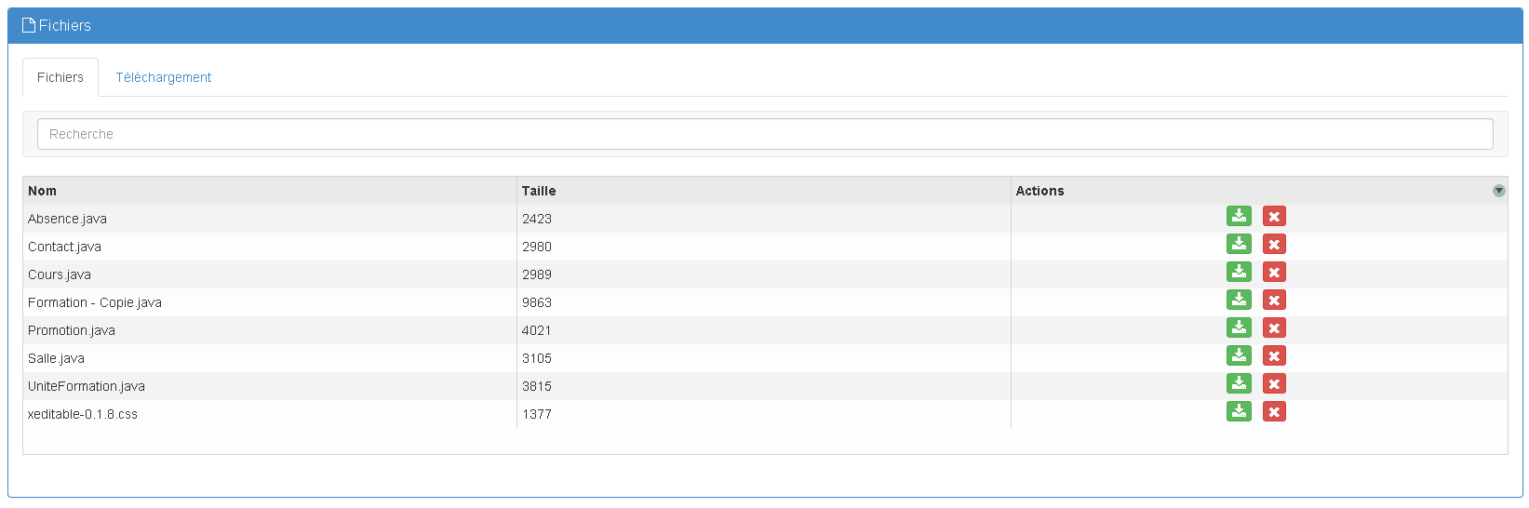

Figure 9 : Gestion des fichiers (liste)

Le second onglet a pour but de permettre l'envoi de fichier local sur le serveur de fichier pour l'élément visualisé. Depuis cet onglet, des fichiers peuvent être téléchargés.

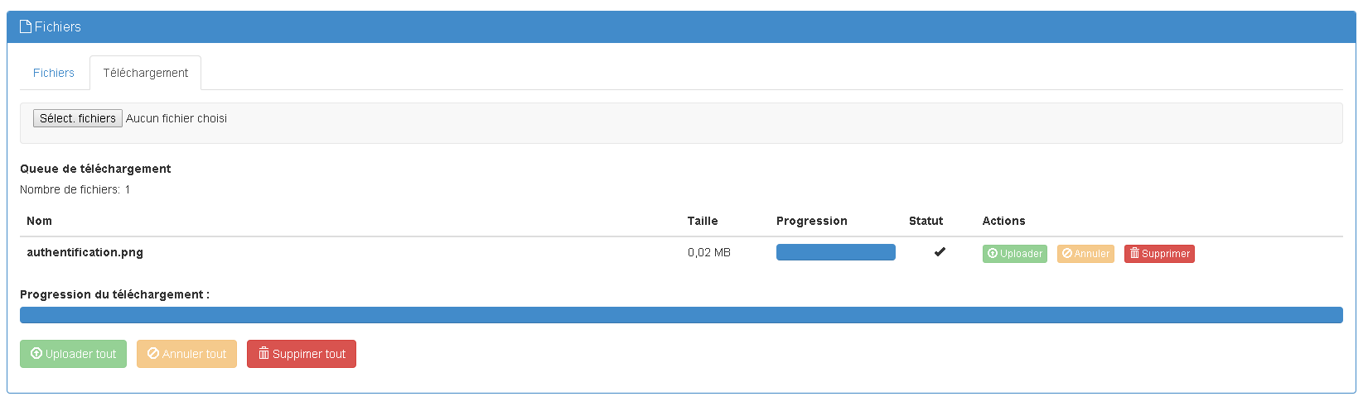

Figure 10 : Gestion des fichiers (upload)

Un cas d'utilisation possible est de télécharger un fichier concernant un stagiaire grâce au premier onglet, de travailler sur ce fichier en local, puis de le renvoyer sur le serveur de fichier grâce au second onglet.

## Gestion des utilisateurs

La gestion des utilisateurs permet de créer, modifier ou supprimer des utilisateurs de l'application. Cela permet d'accéder aux informations les concernant et d'affecter un profil définissant les droits qu'ils auront.

Cet écran est composé d’un tableau contenant la liste des utilisateurs (voir Ecran type).



Figure 11 : Ecran utilisateurs

L’ajout la consultation et la modification ouvre une fenêtre modale permettant de renseigner, modifier ou visualiser les informations de l’utilisateur.

La fenêtre modale est composée de trois onglets permettant de renseigner les informations concernant l'utilisateur.

Le premier onglet "état civil" permet de renseigner les informations générales de l'utilisateur tel que le nom, le prénom, la civilité ou la fonction.

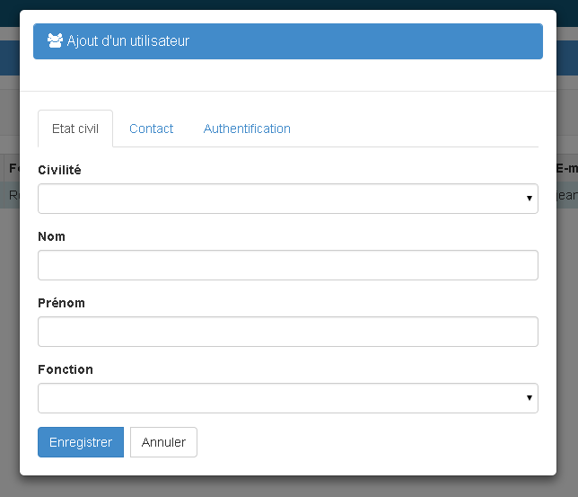

Figure 12 : Modale utilisateur (état civil)

Le second onglet "contact" correspond aux informations permettant de contacter l'utilisateur tel que son mail et ses numéros de téléphone.

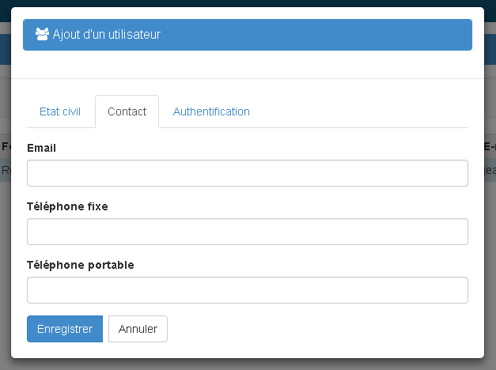

Figure 13 : Modale utilisateur (contact)

Enfin le troisième et dernier onglet "Authentification" contient les informations nécessaires pour l'authentification. Ces informations sont le login, le mot de passe et le profil de l'utilisateur qui permettra de définir les droits qu'il possède.

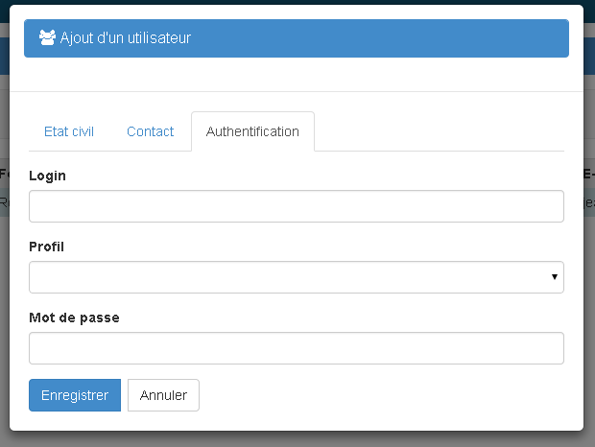

Figure 14 : Modale utilisateur (authentification)

## Gestion des profils et des droits

La gestion des profils permet de créer, modifier ou supprimer des profils. Les profils peuvent être attribués à un utilisateur depuis l'écran "Gestion des utilisateurs". Un profil est associé à une liste de droit et permet de définir les fonctionnalités auxquels l'utilisateur aura accès.

Cet écran est composé d’un tableau contenant la liste des profils (voir Ecran type).

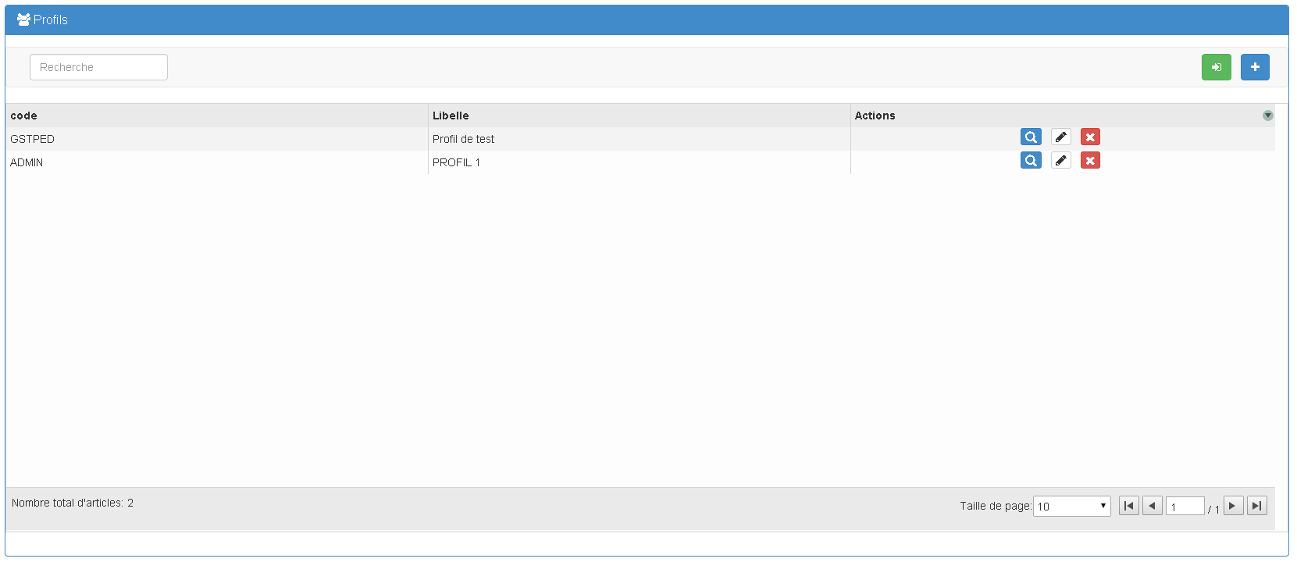

Figure 15 : Ecran profils

L’ajout, la consultation et la modification ouvre une fenêtre modale permettant de renseigner, modifier ou visualiser les informations de l’utilisateur.

La fenêtre modale est composée de deux onglets permettant de renseigner les informations concernant les profils.

Le premier onglet "description" permet de renseigner le code et le libellé du profil.

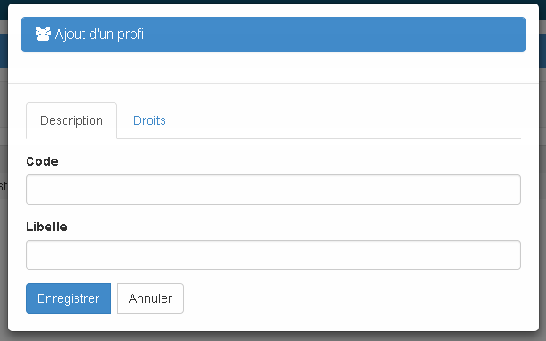

Figure 16 : Modale profil (description)

Le second onglet "droits" permet de sélectionner les droits qui sont associés au profil. Le profil peut ensuite être affecté à un utilisateur. Les droits définissent les fonctionnalités auxquels l'utilisateur a accès dans l'application. Chaque grande fonctionnalité est présente dans la liste des droits avec, pour chacune, trois droits possibles :

* Lecture : le droit en consultation seulement,
* Edition : le droit en consultation et en modification,
* Aucun : aucun droit.

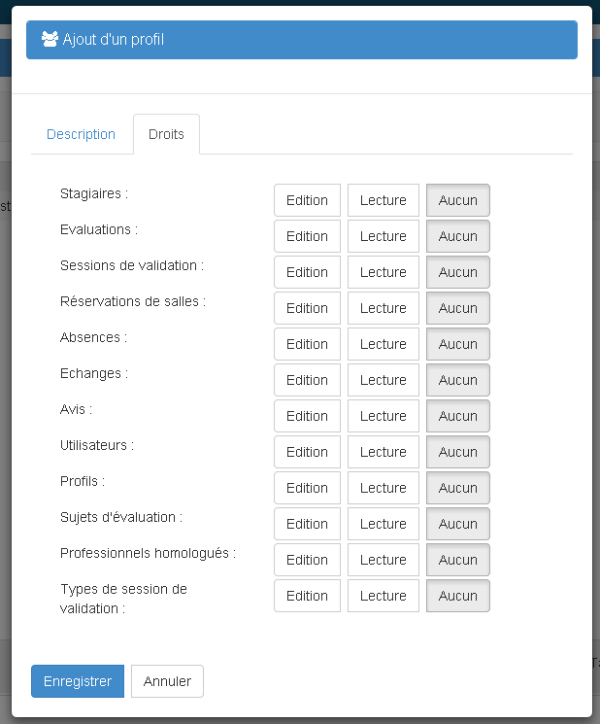

Figure 17 : Modale profils (droits)

## Gestion des stagiaires

La gestion des stagiaires est effectuée par cet écran qui peut être affichée de deux façons. La première façon est une vue sous forme de liste avec une ligne par stagiaire, quelques informations et la possibilité d'afficher et d'éditer la fiche du stagiaire. La suppression d’un stagiaire n’est pas disponible car cette fonctionnalité est gérée par l'application administrative.

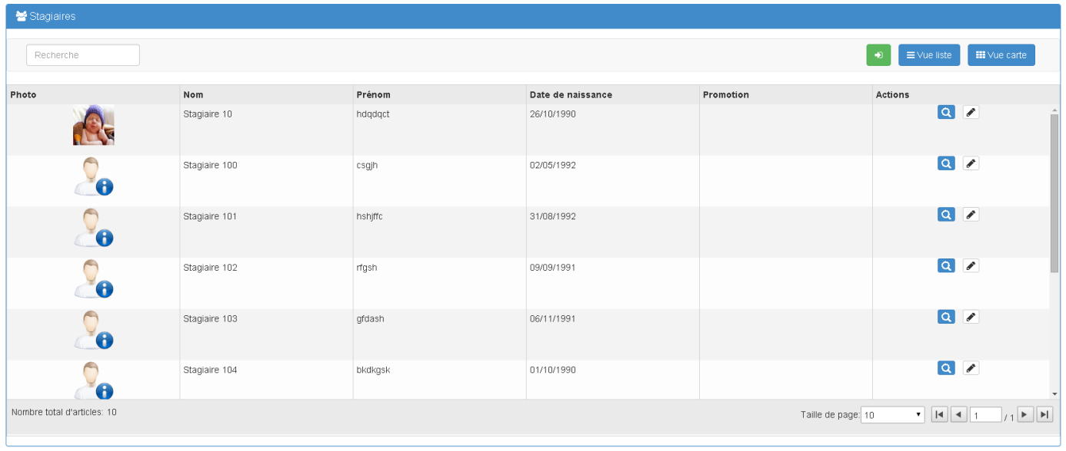

Figure 18 : Ecran des stagiaires (liste)

Une seconde vue permet l’affichage des stagiaires sous forme de « carte ». Une carte correspond à un stagiaire avec aussi la possibilité d'accéder et modifier certaines informations décrites dans les parties suivantes.

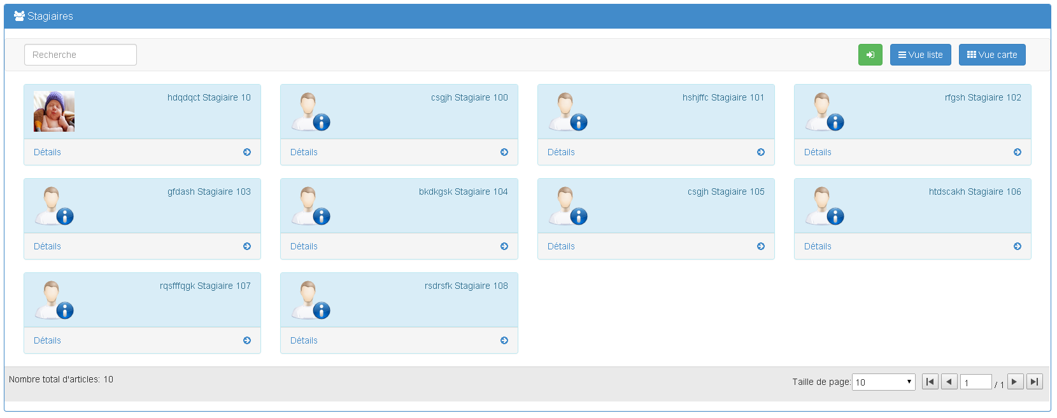

Figure 19 : Ecran des stagiaires (carte)

Cet écran affiche les informations du stagiaire et est décomposé en plusieurs parties. La première partie de la fiche contient les détails concernant le stagiaire. Ces données sont en lecture seule car elles sont issues de la base de données de l'application administrative.

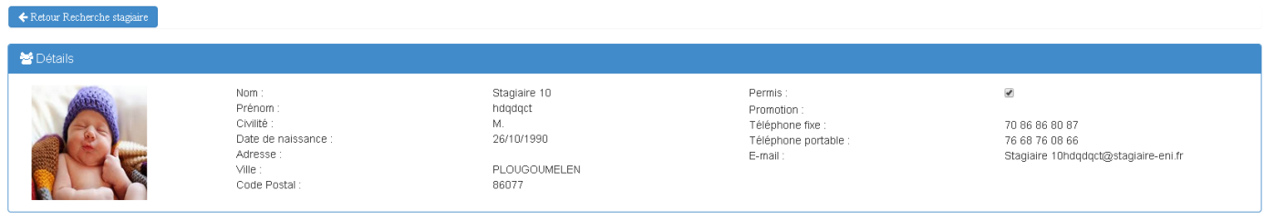

Figure 20 : Stagiaire (détail)

La seconde partie de la fiche est la partie concernant les absences du stagiaire. Les actions possibles sont l’ajout d’une absence et la suppression d’une absence. La saisie comprend un motif, une date, une heure et un indicateur « Absence » ou « Retard ». La saisie s'effectue directement dans le tableau en double cliquant sur la donnée souhaitée. La validation s'effectue grâce au bouton disponible dans la colonne « Actions » lors de l'ajout d'une nouvelle absence.

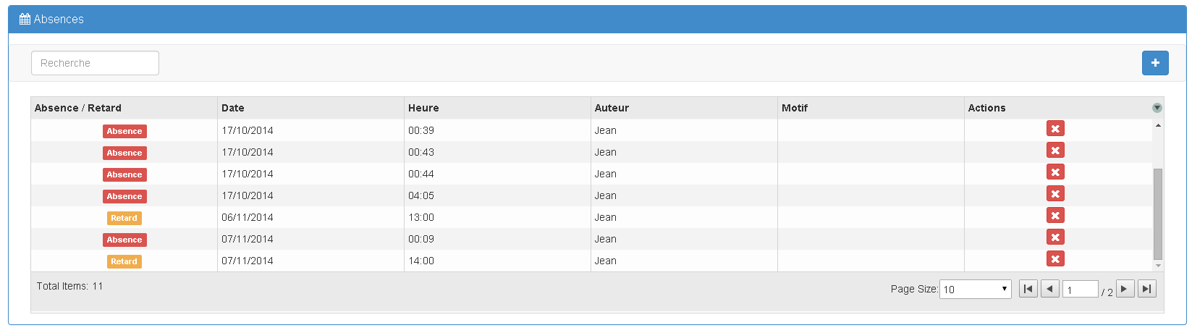

Figure 21 : Stagiaire (absences)

La troisième partie qui constitue la fiche stagiaire est la partie regroupant les différents avis laissés par les formateurs sur le stagiaire. Le formateur peut soit consulter ou modifier les avis. Un double clic permet l’édition des données du tableau.

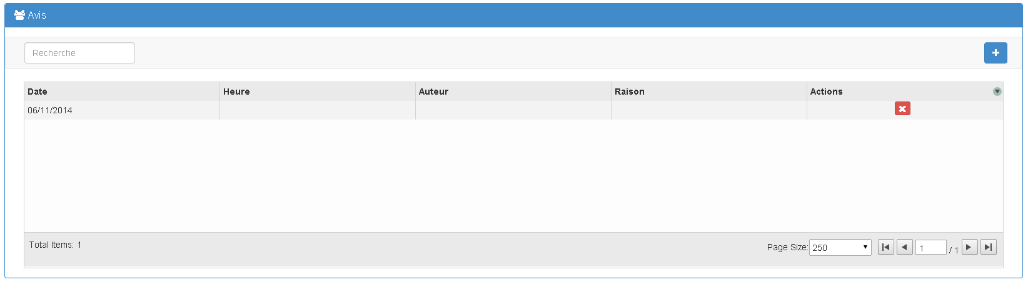

Figure 22 : Stagiaire (avis)

Enfin la quatrième et dernière partie de la fiche « Stagiaire » concerne les échanges entre l'ENI et le stagiaire. On peut donc ajouter et consulter les informations concernant les échanges. La modification s'effectue directement depuis les colonnes du tableau.

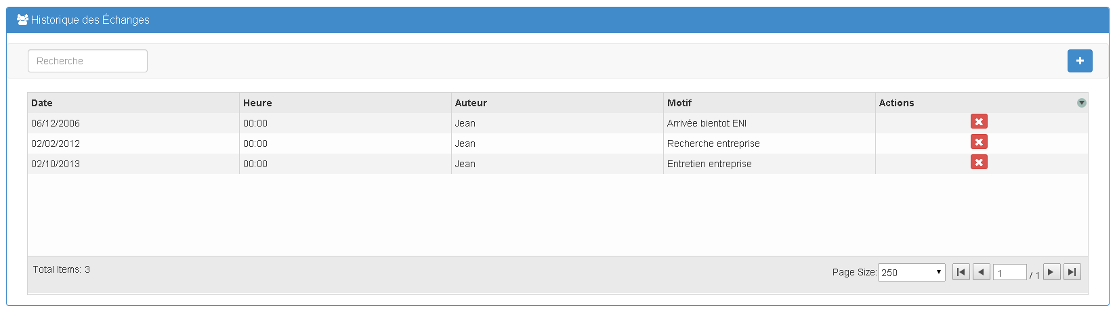

Figure 23 : Stagiaire (échanges)

## Gestion des absences

Les absences peuvent être gérées à partir de la fiche d’un stagiaire mais également à partir d’un écran entièrement didié à leur gestion. Cette fonctionnalité est rapidement accessible à partir du menu et permet de faciliter la saisie de plusieurs absences.

La page de gestion des absences est composée d'un tableau des absences avec en en-tête de tableau, un champ pour la date, un champ de recherche et le bouton « ajouter ». Le champ de recherche permet de sélectionner le stagiaire souhaité en saisissant son nom ou/et prénom pour ajouter une absence ou un retard.

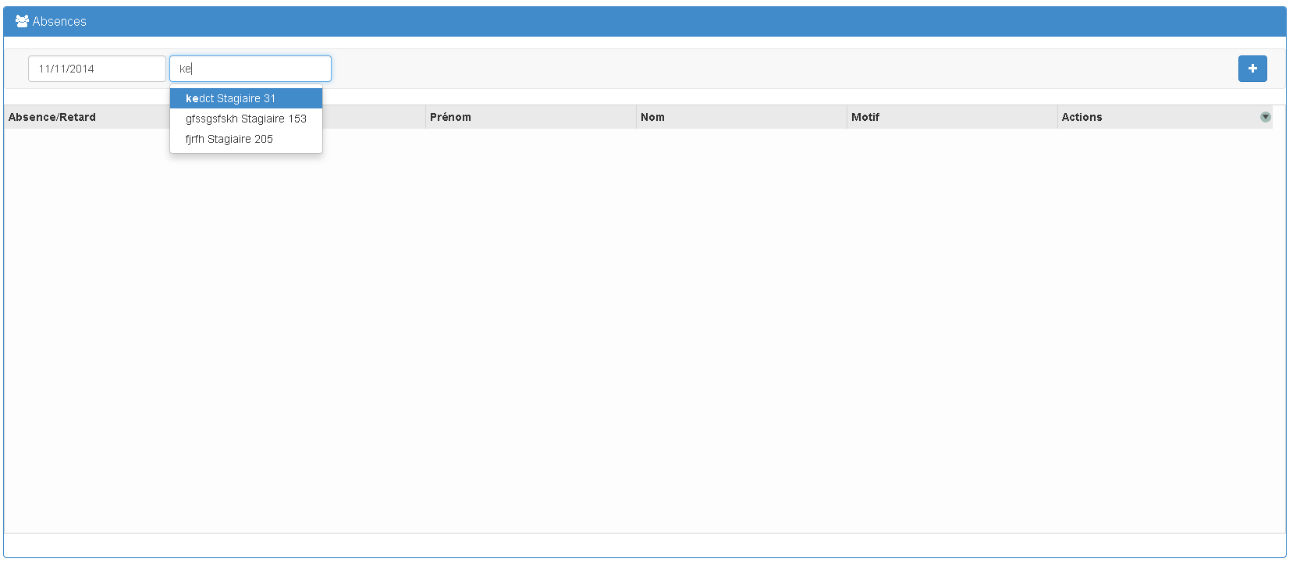

Figure 24 : Ecran absence (ajout)

A la sélection d’un stagiaire, une nouvelle ligne s’affiche dans le tableau. Les données de cette ligne, concernant l’absence ou le retard, sont saisissables à l’aide d’un double clic. Une fois la saisie terminée, un bouton de validation permet l’enregistrement de la ligne.

Un bouton permet la suppression d’une absence ou d’un retard depuis cet écran.

aef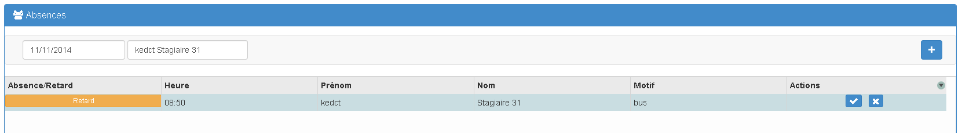

Figure 25 : Ecran absence (modification)

Lors de l'accès à l’écran de gestion des absences, la date est fixée à la date du jour. Seules les absences du jour apparaissent. Le champ contenant la date permet l'accès à un calendrier et la modification du jour affiche les absences du nouveau jour sélectionné.

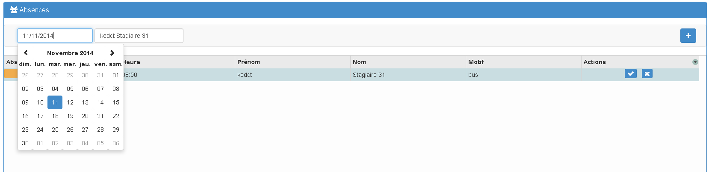

Figure 26 : Ecran absence (date)

## Gestion des avis

La gestion des avis permet au formateur de saisir les avis sur les stagiaires présents à un de ses cours. En accédant à cette page, une liste des cours, effectués par le formateur, est affichée.

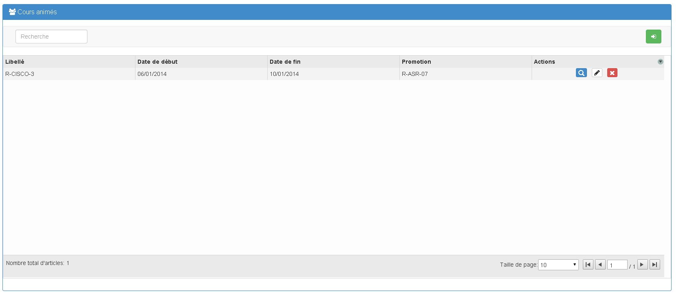

Figure 27 : Ecran cours animés

Le bouton d’édition permet d’éditer les avis des stagiaires présents au cours sélectionné dans le tableau. Le bouton de consultation permet seulement la visualisation en lecture seule des avis. L’affichage des stagiaires est sous forme de « carte ». Une carte correspond à un stagiaire et un libellé apparaît en bas de chacune de ces cartes. Ce libellé correspond à l’avis du stagiaire. Un clic sur ce champ permet l’édition de l’avis.

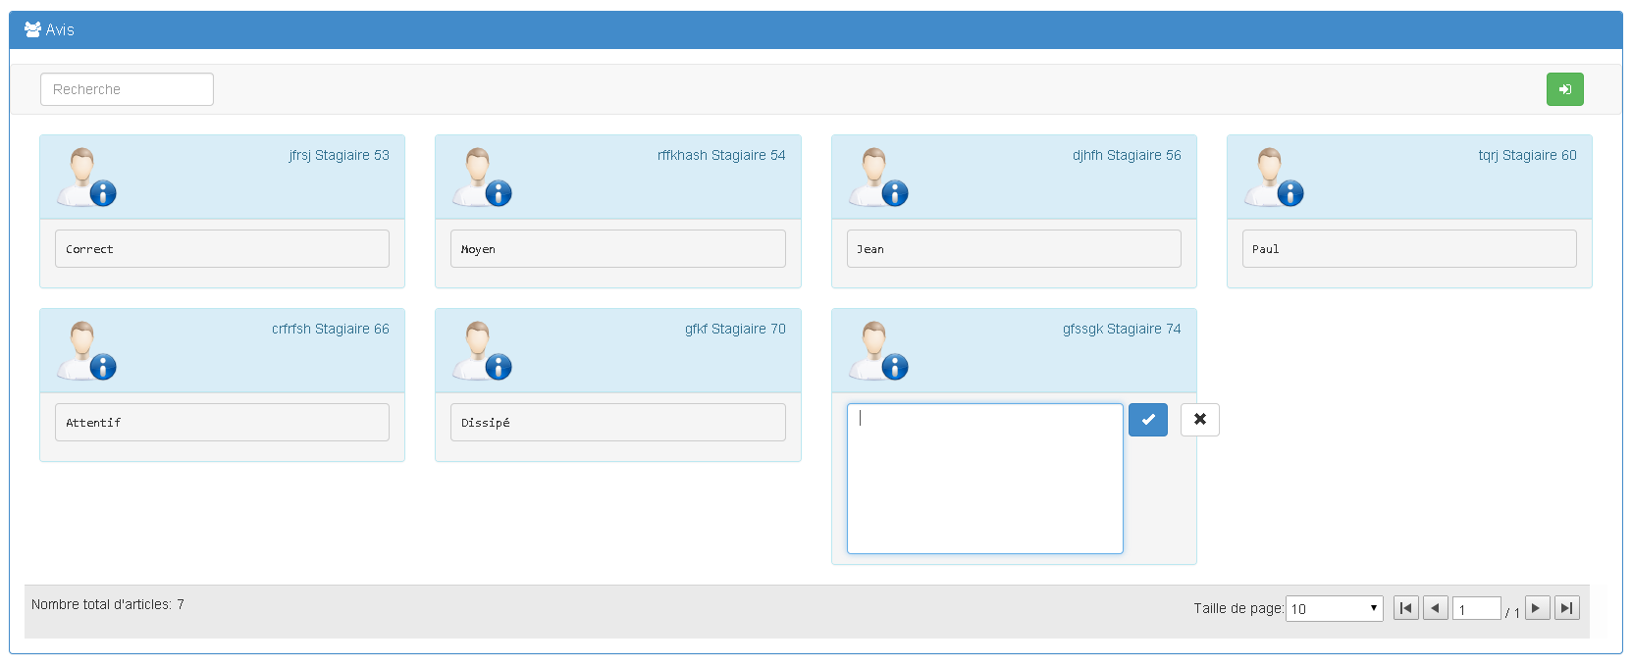

Figure 28 : Avis

## Gestion des sujets d'évaluation

La gestion des sujets d'évaluation permet de gérer :

* la liste des évaluations disponibles,
* les modules auxquels elles sont associées,
* les versions des évaluations,
* les documents liés aux évaluations.

Cette gestion s'effectue grâce à l'écran suivant. Cet écran est composé d’un tableau contenant la liste des sujets d'évaluations (voir Ecran type).

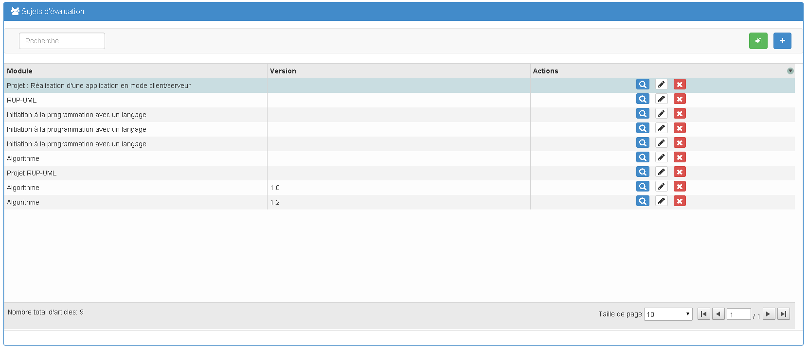

Figure 29 : Ecran sujets d'évaluation

L’ajout, la consultation et la modification d'un des éléments de la liste ouvrent une fenêtre modale permettant de renseigner, modifier ou visualiser les informations du sujet d'évaluation.

La fenêtre modale est composée d'un onglet description permettant de renseigner les informations concernant le sujet d'évaluation, le module auquel il est lié ainsi que sa version.

Dans cette fenêtre, un système de gestion des documents liés à ce sujet d'évaluation (voir gestion des fichiers) est disponible.

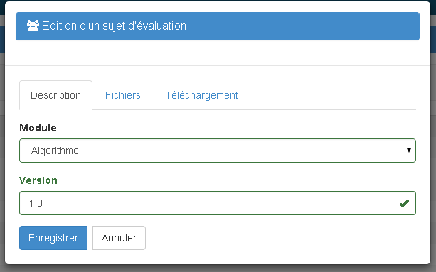

Figure 30 : Modale sujet évaluation

## Gestion des évaluations

La gestion des évaluations permet de gérer les informations concernant le déroulement d'une évaluation.

Ces informations sont :

* le correcteur,
* le sujet,
* la date,
* les stagiaires inscrits à l'évaluation.

Cette gestion s'effectue grâce à l'écran suivant. Cet écran est composé d’un tableau contenant la liste des évaluations (voir Ecran type).

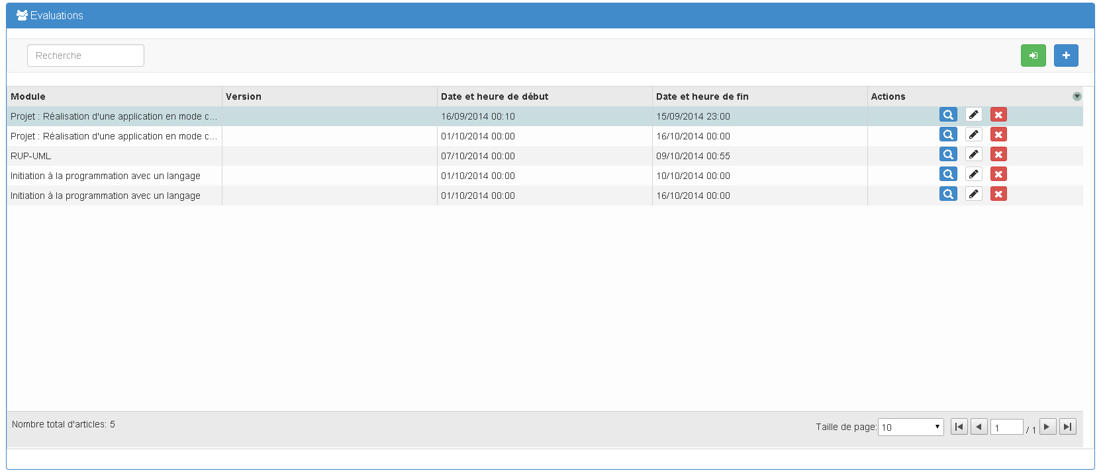

Figure 31 : Ecran évaluations

L’ajout, la consultation et la modification d'un des éléments de la liste ouvrent une fenêtre modale permettant de renseigner, modifier ou visualiser les informations de l'évaluation.

La fenêtre modale est composée d'un onglet description permettant de renseigner les informations concernant l'évaluation.

Ces informations sont :

* le sujet,
* la version,
* le correcteur,
* la planification de l’évaluation (Date et heure).

Dans cette fenêtre, un système de gestion des documents liés à ce sujet d'évaluation (voir gestion des fichiers) est disponible.

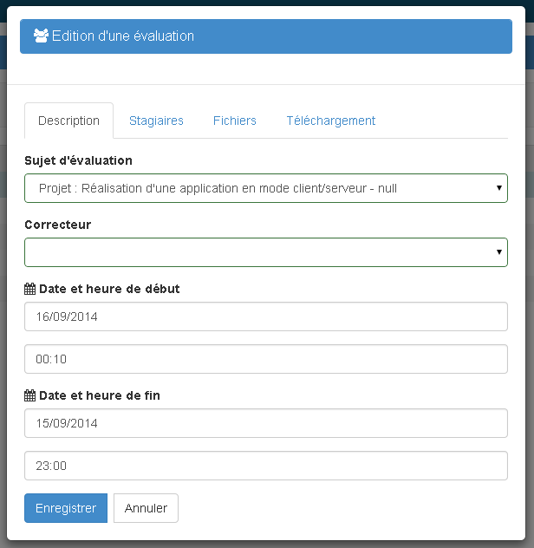

Figure 32 : Modale évaluation (description)

Le second onglet "stagiaires" permet d'affecter des stagiaires ou directement une promotion à l'évaluation mais aussi de les retirer.

Le champ recherche permet de sélectionner un élève ou une promotion pour l’ajouter à la liste. Dans le cas d’une promotion, tous les stagiaires liés à celle-ci s’affiche dans la liste.

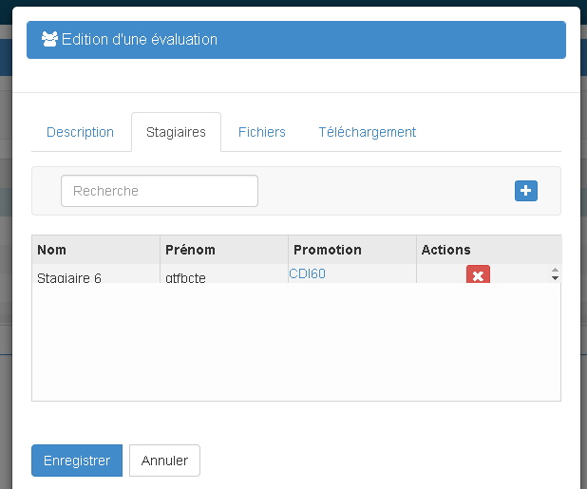

Figure 33 : Modale évaluation (stagiaire)

## Gestion des types de session de validation

La gestion des types de session de validation permet de gérer la liste des types de session possible, un libellé est alors affecté.

Cette gestion s'effectue grâce à l'écran suivant. Cet écran est composé d’un tableau contenant la liste des types de session de validation (voir Ecran type).

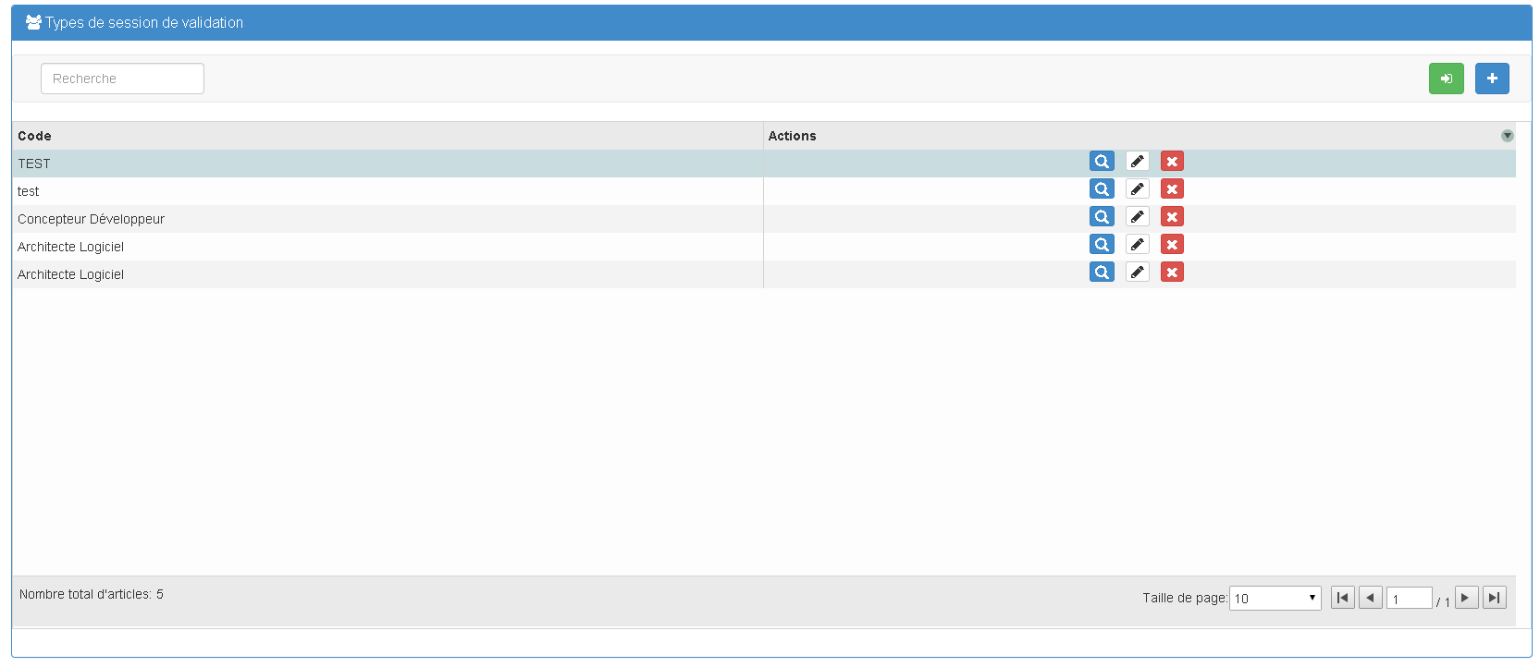

Figure 34 : Ecran types session de validation

L’ajout, la consultation et la modification d'un des éléments de la liste ouvrent une fenêtre modale permettant de renseigner, modifier ou visualiser les informations du type de session de validation.

La fenêtre modale est composée d'un onglet description permettant de renseigner l'intitulé de la session de validation.

Dans cette fenêtre, un système de gestion des documents liés à ce sujet d'évaluation (voir gestion des fichiers) est disponible.

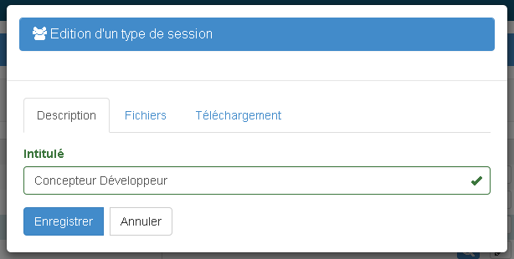

Figure 35 : Modale type de session de validation

## Gestion des professionnels homologués

La gestion des professionnels homologués permet de gérer les informations concernant les personnes et leurs homologations.

Cette gestion s'effectue grâce à l'écran suivant. Cet écran est composé d’un tableau contenant la liste des professionnels homologués (voir Ecran type).

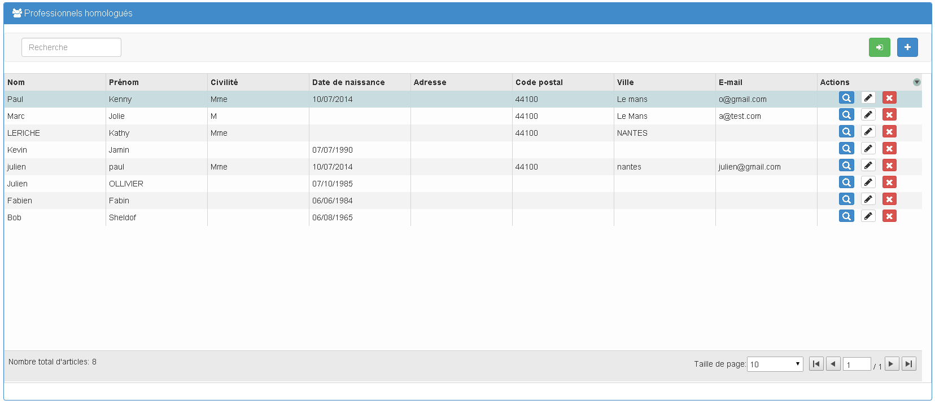

Figure 36 : Ecran professionnels homologués

L’ajout, la consultation et la modification d'un des éléments de la liste ouvrent une fenêtre modale permettant de renseigner, modifier ou visualiser les informations de la personne.

La fenêtre modale est composée d'un onglet état civil permettant de renseigner les informations concernant la personne, sa civilité, son nom, son prénom ainsi que sa date de naissance.

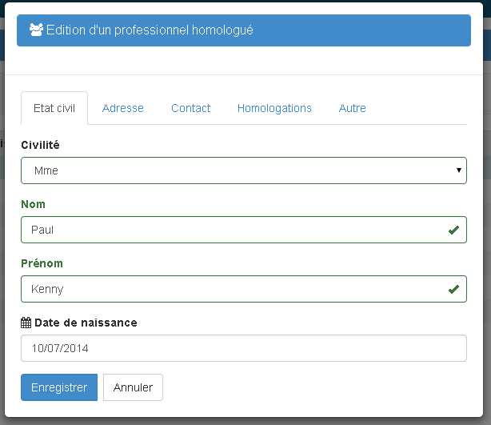

Figure 37 : Modale professionnel homologué (état civil)

Le second onglet "adresse" contient les informations concernant l'adresse complète de la personne, son adresse, sa ville et son code postal.

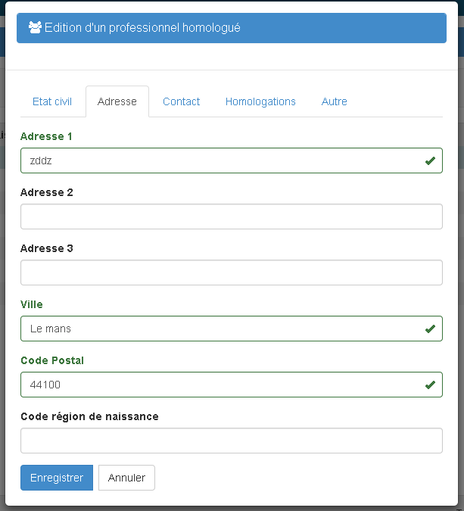

Figure 38 : Modale professionnel homologué (adresse)

Le troisième onglet "contact" contient les informations permettant de rentrer en contact avec la personne comme son mail et ses numéros de téléphone.

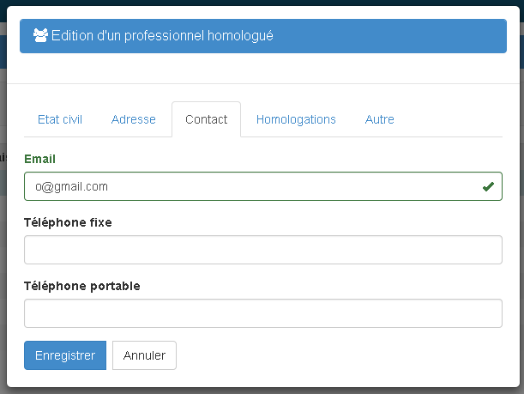

Figure 39 : Modale professionnel homologué (contact)

Le quatrième onglet "homologations" permet d'ajouter les homologations possédées par un professionnel homologué.

Un professionnel étant apte à disposer de plusieurs homologations, cet écran permet l’ajouter de plusieurs homologation à l’aide du bouton "Ajouter une homologation ».

Une homologation est déterminée par une date de début et de fin de validité ainsi que le titre professionnel qu'elle permet de valider.

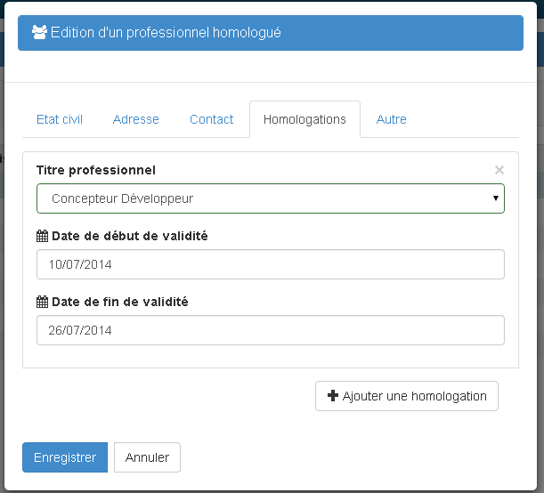

Figure 40 : Modale professionnel homologué (homologations)

Enfin le cinquième et dernier onglet "autre" contient l'information concernant le permis de conduire du professionnel homologué.

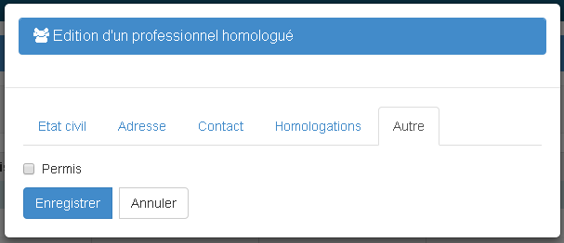

Figure 41 : Modale professionnel homologué (autre)

## Gestion des sessions de validation

La gestion des sessions de validation permet de gérer les informations concernant les différentes sessions de validation.

Cette gestion s'effectue grâce à l'écran suivant. Cet écran est composé d’un tableau contenant la liste des sessions de validation (voir Ecran type).

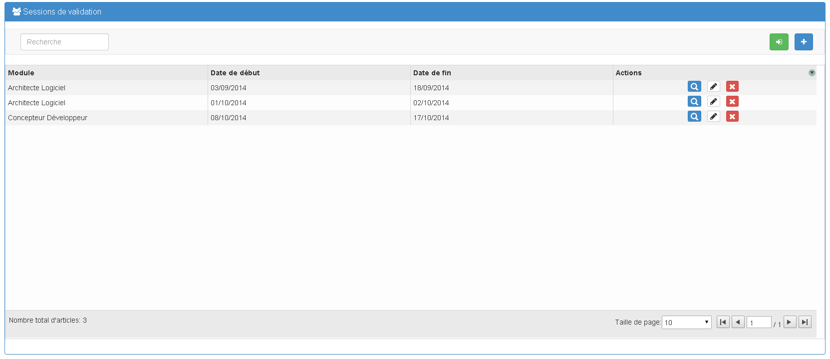

Figure 42 : Ecran session de validation

L’ajout, la consultation et la modification d'un des éléments de la liste ouvrent une fenêtre modale permettant de renseigner, modifier ou visualiser les informations de la session.

La fenêtre modale est composée d'un onglet description permettant de renseigner les informations concernant l'évaluation.

Ces informations sont :

* le titre professionnel,
* la panification de ‘évaluation (Date et heure).

Dans cette fenêtre, un système de gestion des documents liés à ce sujet d'évaluation (voir gestion des fichiers) est disponible.

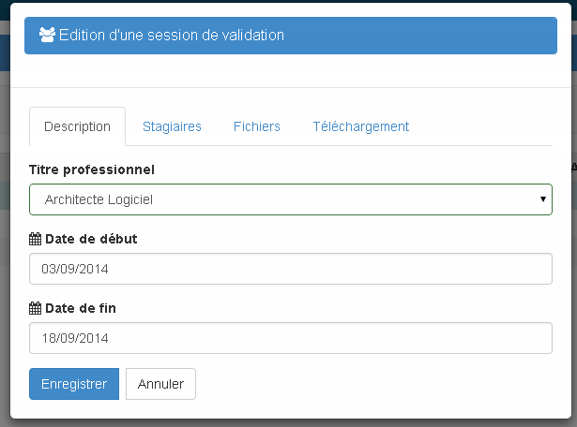

Figure 43 : Modale session de validation (description)

Le second onglet "stagiaires" permet d'affecter des stagiaires ou directement une promotion à une session de validation mais aussi de les retirer.

Le champ recherche permet de sélectionner un élève ou une promotion pour l’ajouter à la liste. Dans le cas d’une promotion, tous les stagiaires liés à celle-ci s’affiche dans la liste.

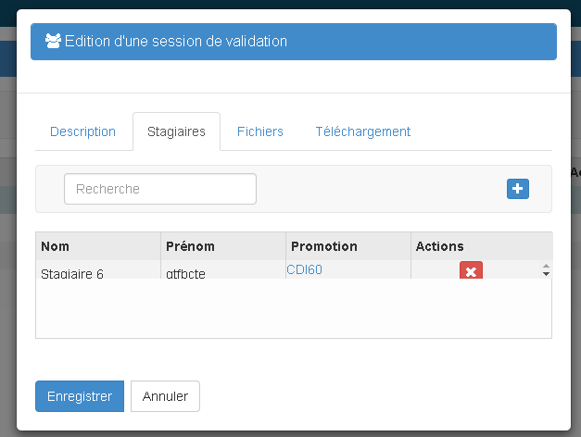

Figure 44 : Modale session de validation (stagiaires)

## Gestion des salles

La gestion des salles permet de gérer les informations concernant les différentes salles de l'ENI.

Cette gestion s'effectue grâce à l'écran suivant. Cet écran est composé d’un tableau contenant la liste des salles (voir Ecran type).

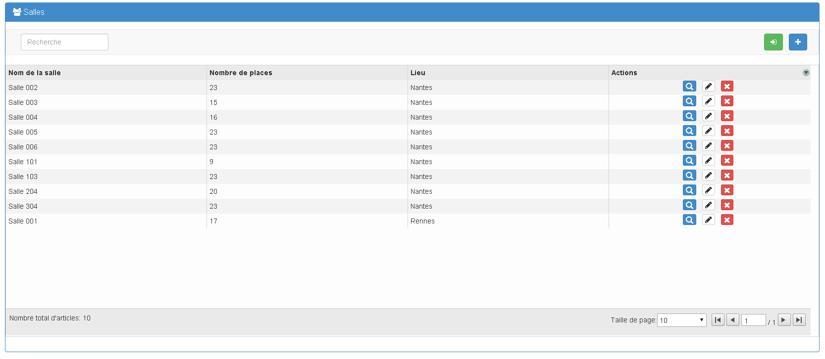

Figure 45 : Ecran des salles

L’ajout, la consultation et la modification d'un des éléments de la liste ouvrent une fenêtre modale permettant de renseigner, modifier ou visualiser les informations de la salle.

La fenêtre modale est composée d'un onglet description permettant de renseigner les informations concernant la salle.

Ces informations sont :

* le libellé,
* le lieu,
* le nombre de places disponibles.

Dans cette fenêtre, un système de gestion des documents liés à ce sujet d'évaluation (voir gestion des fichiers) est disponible.

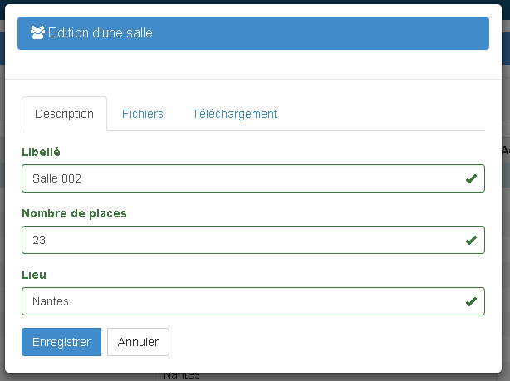

Figure 46 : Modale gestion de salle

## Réservation des salles

La réservation des salles est la fonctionnalité permettant d'affecter une ou plusieurs salles et un ou plusieurs formateurs à un cours, une session de validation ou une évaluation. Cette fonctionnalité permet aussi de ventiler les stagiaires inscrits dans les salles choisies.

La liste des cours, ainsi que les stagiaires qui y sont inscrits, est récupérée directement depuis l'application administrative. Concernant les sessions de validation et les évaluations, les deux listes correspondantes sont récupérées suite à leur saisie dans les écrans "gestion des évaluations" et "gestion des sessions de validation".

Cet écran se présente sous la forme d'un calendrier où sont positionné l'ensemble des cours (**en bleu**) des évaluations (**en rouge**) et des sessions de validation (**en vert**). Dans chaque élément affiché sur le planning, les informations suivantes sont visibles :

* le libellé
* les salles réservées (Le terme « Aucune salle » est affiché si aucune réservation n’est effectuée).

Il est possible d'afficher le planning du jour, de la semaine ou du mois et de naviguer dans le calendrier.

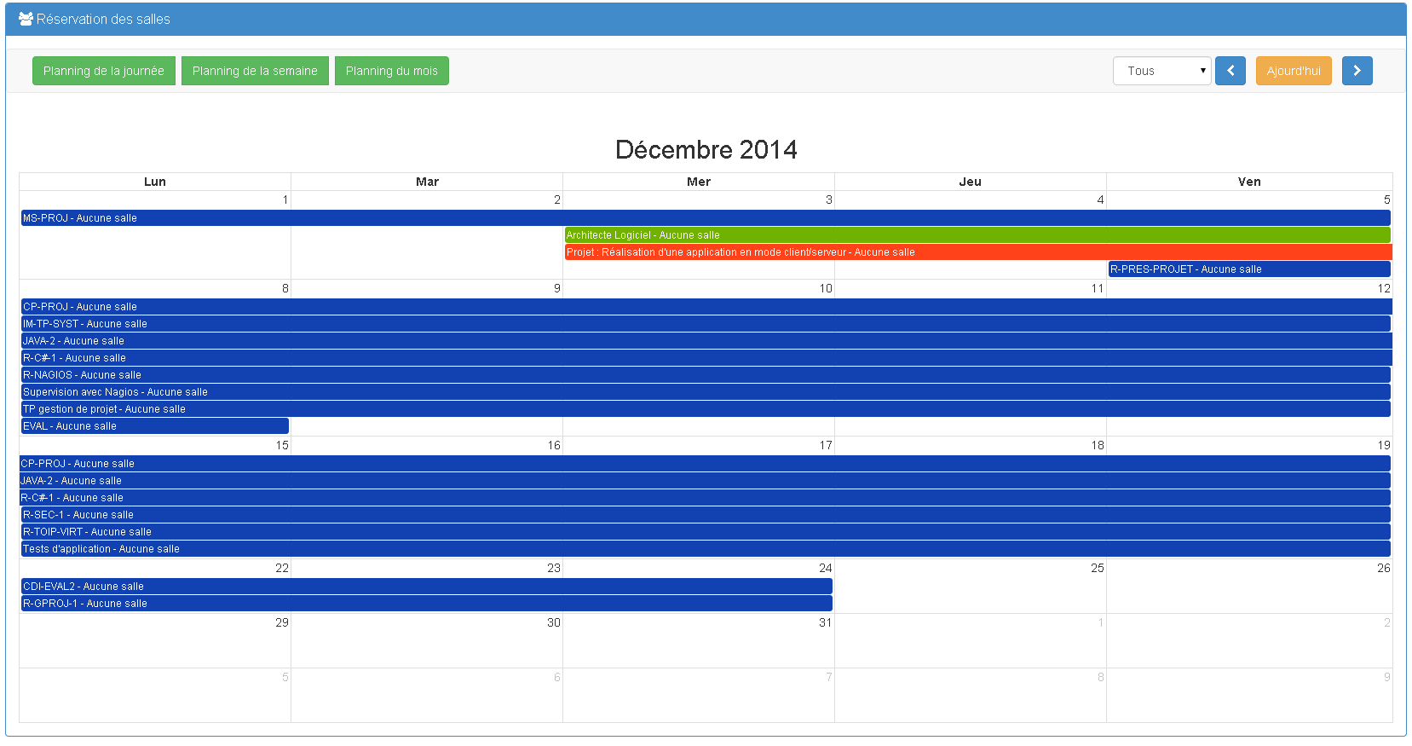

Figure 47 : Ecran réservation des salles

La sélection d'un cours ou d'une évaluation ouvre une fenêtre modale.

L’écran est divisé en deux parties :

* Gauche : Les stagiaires inscrits au cours ou à l’évaluation mais qui ne sont pas affectés à une salle.
* Droite : Les réservations de salles effectuées. Un bouton d’ajout permet d’effectuer une nouvelle réservation.

Sur chaque réservation effectuée, un bouton d’édition permet de modifier la salle sélectionnée ou le formateur.

Le champ recherche permet de sélectionner le formateur choisi.

Les stagiaires peuvent être déplacés de leur promotion vers une réservation de salle avec un « glisser-déposer ». Un bouton de suppression permet de désaffecter un stagiaire et de le renvoyer dans sa promotion sur la partie de gauche. Ce stagiaire est alors de nouveau disponible.

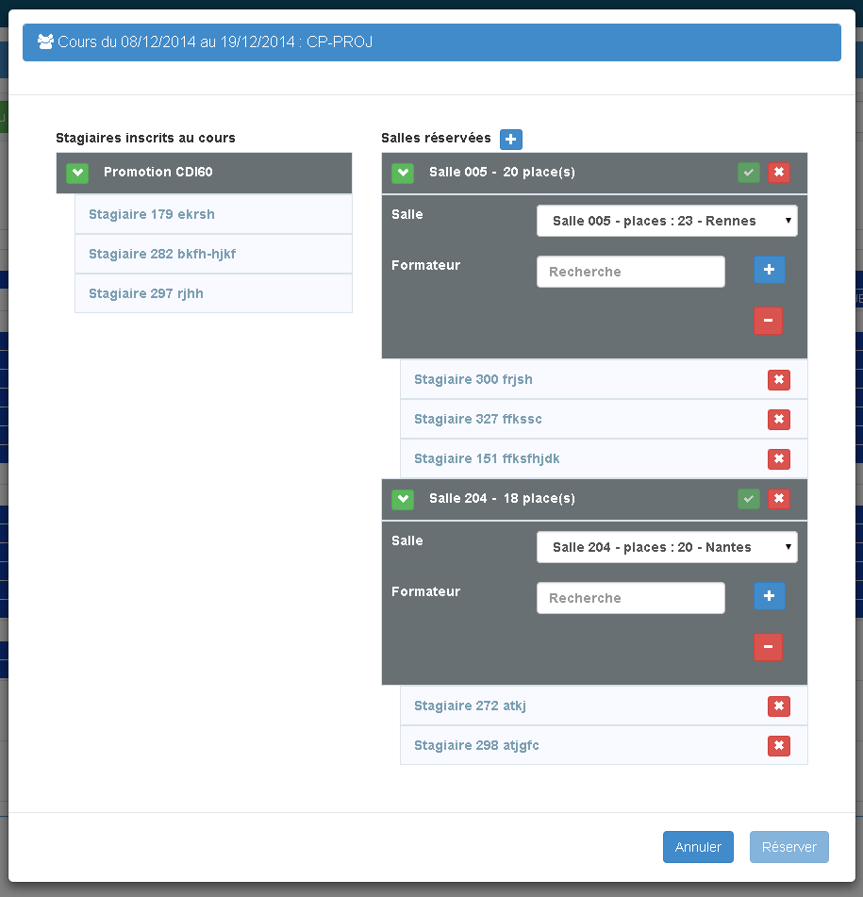

Figure 48 : Modale réservation des salles (cours et évaluations)

La sélection d'une session de validation ouvre une autre fenêtre modale. A gauche de cette écran on retrouve les stagiaires inscrits a la session mais qui ne sont pas affecter a une salle. La partie droite permet d'ajouter une ou plusieurs salle, pour chaque salle d'y ajouter un ou plusieurs jury et de ventiler les stagiaires inscrits dans les différentes salles qui ont été ajouté.

L’écran est divisé en deux parties :

* Gauche : Les stagiaires inscrits à la session de validation mais qui ne sont pas affectés à une salle.
* Droite : Les réservations de salles effectuées. Un bouton d’ajout permet d’effectuer une nouvelle réservation.

Le champ date en haut de la fenêtre permet de choisir le jour de la session de validation. En fonction de la date sélectionnée, les réservations de salles correspondantes sont affichées.

Sur chaque réservation effectuée, un bouton d’édition permet de modifier la salle sélectionnée ou le jury. Le jury peut être composé de plusieurs professionnels homologués.

Le champ recherche permet de sélectionner le professionnel homologué choisi.

Les stagiaires peuvent être déplacés de leur promotion vers une réservation de salle avec un « glisser-déposer ». Un bouton de suppression permet de désaffecter un stagiaire et de le renvoyer dans sa promotion sur la partie de gauche. Ce stagiaire est alors de nouveau disponible.

Les stagiaires peuvent être édités une fois placés dans une réservation de salle. Cette édition permet de leur affecter une heure de début et une heure de fin de passage.

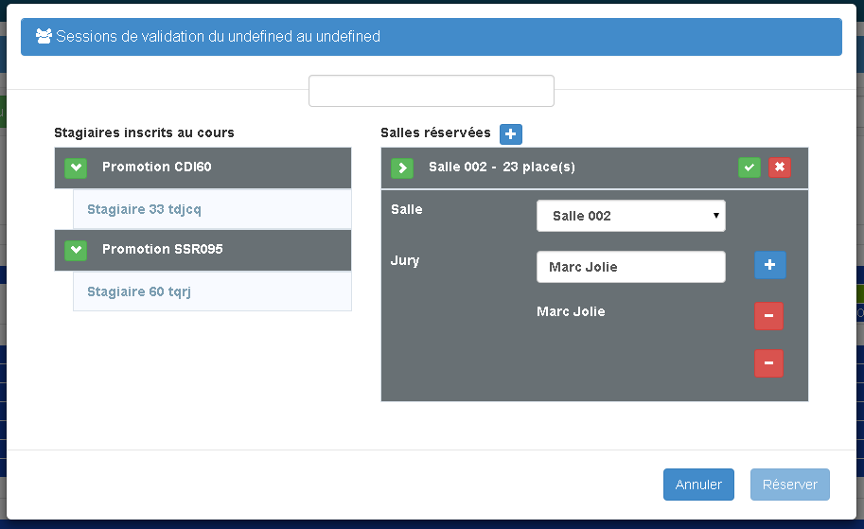

Figure 49 : Modale réservation des salles (sessions de validation)